356. Два конденсатора емкостью С1 = 5 мкф и С2 = 8 мкф соединены последовательно и присоединены к батарее с э.д.с. ε=80В. Определить заряд Q1 и Q2 каждого из конденсаторов и разности потенциалов U1 и U2 между их обкладками.

С1 = 5 мкф  С2 = 8 мкф  ε=80В | 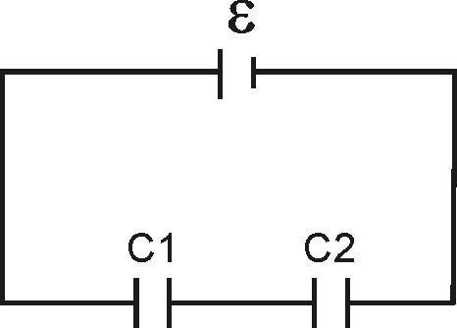  Так как конденсаторы соединены последовательно, то заряды равны друг другу Q1=Q2=Q.  Конденсаторы соединены последовательно, поэтому емкость такой батареи конденсаторов находится из уравнения 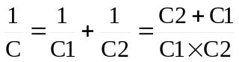, то есть 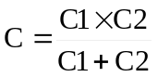.  Заряд Q по определению равен Q=C×U, где U=ε – потенциал э.д.с. Поэтому 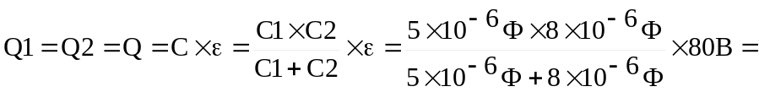  =2,46×10⁻⁴Кл.  Так как заряд на конденсаторе равен Q=C×U, то 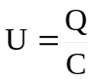, откуда для первого конденсатора 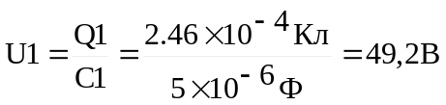, а для второго конденсатора 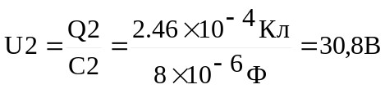.
Q1 = ?
Q2 = ?
U1 = ?
U2 = ?

